De banda adolescente a llenar River: cómo Airbag desafió los prejuicios del rock argentino
Por Valentina Colucci
Lo que comenzó como un proyecto musical de tres hermanos de Don Torcuato terminó convertido en un fenómeno capaz de convocar multitudes. En el camino, Airbag atravesó cambios sonoros, construyó una identidad propia y dejó una pregunta abierta: ¿quién decide qué artistas merecen ser considerados parte del rock?

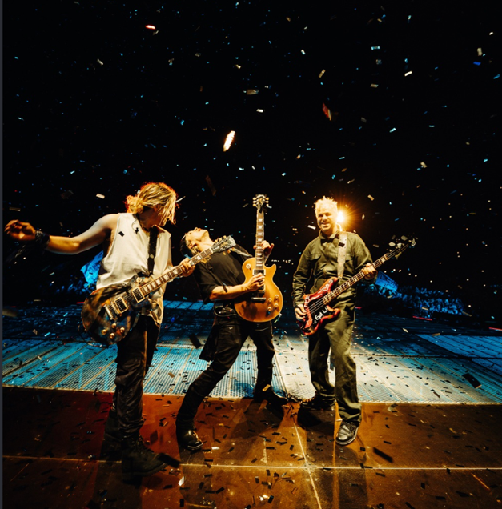
Antes de los estadios repletos, las guitarras encendidas y los solos que hoy forman parte de sus recitales, Airbag era una banda de hermanos que buscaba hacerse un lugar en la música argentina. Patricio, Guido y Gastón Sardelli comenzaron a tocar juntos desde jóvenes y, después de sus primeros pasos musicales, encontraron en el grupo una forma de construir una carrera propia. En 2004 publicaron su primer disco, que los llevó rápidamente a la popularidad con canciones como “La partida de la gitana” y “Solo aquí”.
El éxito llegó acompañado de una etiqueta que marcaría parte de su recorrido: la de banda para adolescentes. Sus canciones románticas, la exposición televisiva y la popularidad entre el público juvenil contribuyeron a definir una imagen que, para algunos, parecía alejada de la idea tradicional del rock argentino. Sin embargo, aquella clasificación no contemplaba por completo el trabajo musical que los hermanos desarrollaban detrás de escena ni las transformaciones que vendrían con los años.

Crecer sin dejar de ser ellos
Con el paso del tiempo, Airbag comenzó a ampliar su propuesta. Los arreglos de guitarra ganaron protagonismo, las composiciones adquirieron nuevos matices y los recitales fueron consolidando una identidad cada vez más vinculada al rock de guitarras. Discos como Vorágine, publicado en 2011, marcaron distintas etapas de esa búsqueda artística.
El recorrido no estuvo exento de obstáculos. En una entrevista con Rolling Stone en Español publicada en mayo de 2025, Patricio Sardelli recordó las dificultades que enfrentaron para conseguir apoyo de la industria musical y cómo algunas personas que antes habían rechazado su trabajo terminaron acercándose después de que la banda alcanzara el éxito. La anécdota permite observar una contradicción frecuente en el mundo artístico: el reconocimiento puede depender tanto de la música como de la posición que un artista consigue ocupar dentro del mercado.
En ese proceso, Airbag no necesitó borrar su pasado para construir una nueva etapa. Las canciones que acompañaron a una generación continuaron formando parte de su repertorio, mientras el grupo sumaba influencias, complejidad instrumental y una puesta en escena de mayor escala. Su evolución no consistió necesariamente en abandonar lo que habían sido, sino en ampliar lo que el público podía esperar de ellos.

El escenario como respuesta
El crecimiento de la banda encontró una de sus expresiones más visibles en 2025, cuando llegó al estadio Monumental de River Plate y realizó varias presentaciones ante grandes multitudes. La dimensión de esos recitales evidenció que el público que había acompañado sus primeros años no era el único que los escuchaba: nuevas generaciones también se habían incorporado a su universo musical.
Pero llenar un estadio no resuelve por sí solo la discusión sobre el prestigio artístico. La popularidad y la calidad musical no son conceptos idénticos, aunque tampoco son incompatibles. El problema aparece cuando determinados prejuicios se convierten en criterios automáticos para evaluar a una banda antes de escucharla. Si un grupo es asociado con adolescentes, sus canciones pueden ser desestimadas incluso antes de que se considere su evolución, su interpretación o la composición de sus temas.
Esta tensión no es exclusiva de Airbag. A lo largo de la historia de la música popular, numerosos artistas tuvieron que atravesar clasificaciones vinculadas con su público, su imagen o el momento de su carrera. En el rock, donde conviven una tradición musical y una identidad cultural muy marcadas, esas etiquetas pueden funcionar como fronteras: de un lado quedan los proyectos considerados legítimos; del otro, aquellos a los que se les exige demostrar permanentemente que merecen reconocimiento.

¿Quién tiene derecho a definir el rock?
La historia de Airbag permite discutir esa frontera sin necesidad de afirmar que el grupo transformó por sí solo el rock argentino. Su trayectoria muestra, en cambio, cómo una banda puede modificar su sonido, sostener una carrera durante dos décadas y ampliar su público sin renunciar a sus orígenes.
También invita a revisar el lugar que ocupa el público joven en la cultura musical. Las canciones que acompañan una adolescencia suelen quedar asociadas a una etapa de la vida y, en ocasiones, esa asociación termina utilizándose para restarles valor. Sin embargo, que una canción forme parte de la experiencia sentimental de miles de jóvenes no significa que carezca de mérito artístico.
Airbag llegó a los grandes escenarios sin desprenderse completamente de la banda que había sido en sus comienzos. Quizás allí esté una de las claves de su recorrido: no tuvo que negar su primera etapa para construir otra. Su historia deja una pregunta que excede a los hermanos Sardelli y alcanza a la propia cultura rockera: ¿el prestigio se construye con la música, con el reconocimiento de la industria o con el tiempo que necesita el público para dejar atrás sus prejuicios?

